
幸 福 日 记
时 间：2019.1. 10 地 点:香梨树班 记 录:甘露
- 晨间活动：
又是新的一天开始了，小朋友们在家人的陪伴下来到了幼儿园，我们一起在教室里进行了晨读《笠翁对韵》欣逸、朵朵、美锦、尚尚都早早的来到了幼儿园与香梨妈妈一起晨读，我们一起先复习之前学的内容然后开始学习了新的内容，宝贝们都跟着老师妈妈一起进行点读，之后小朋友们也越来越多很快教室里就想起了朗朗的读书声，希望小朋友们都能够早早的来到幼儿园里哦！
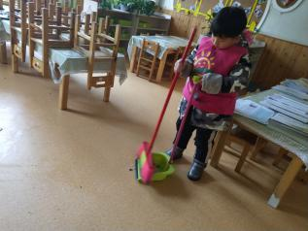
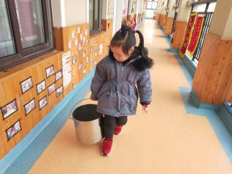
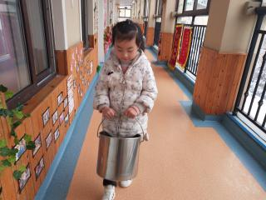
二、生活礼仪：

三、自主探索： 我是小小值日生!
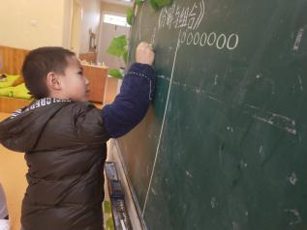
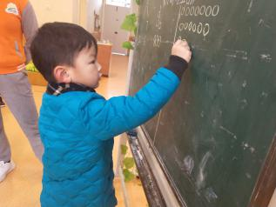
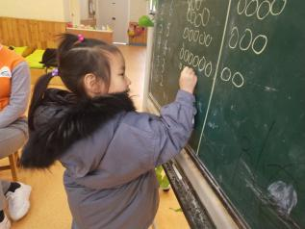
今天糖糖给小朋友们上了一节幸福体验课《分解与组合》，首先糖糖带领宝贝们先复习一遍1-20的数字，接着请小朋友们观看黑板上的数字8和画好的圆圈，左边有一个圆圈右边有七个圆圈，小朋友们看了一眼很快的就说出来数字8可以分成1和7，之后糖糖提问“请小朋友来说一下数字8还可以分成几何几呢？并在黑板左右两边画上小圆圈”。欣逸说：“8可以分成2和6”。宸宸说：“8可以分成3和5”。小曲说：“8可以分成6和2”。小朋友们回答的都很棒，接着糖糖带小朋友们一起看看数字8还可以分成几何几，之后糖糖告诉小朋友们左边的一排数字叫做正序，右边的一排数字叫做倒序，然后糖糖带着小朋友们一起从头复习一下数字8可以分解成1和7、2和6、3和5、4和4、5和3、6和2、7和1。相信宝贝们都已经学会了数字8的分解与组合了，接下来让我们一起来看看小朋友们的精彩表现吧！

四、风采展示：
今天才艺展示的主持人是甘露，有请了第一位小明星尚尚宝贝在展示《小宝宝要睡觉》的时候表现的还是不错哟，能够连贯的将整首曲子弹奏下来，节奏控制的也不错，不过要注意手型哟！朵朵、荣耀两位宝贝在展示的时候还不会，请家长在家一定要及时的引导帮助宝贝练习，今天的才艺展示到此结束，明天再见！
五、体能锻炼：
今天在教室里我们请小朋友们练习口风琴，宝贝们都在认真的练习着学过的三首曲子，经过不断的练习小朋友们弹奏的也越来越熟练了，快来看看我们的表现吧！
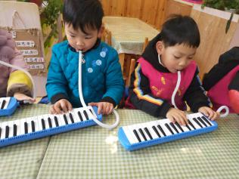
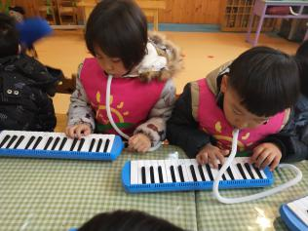
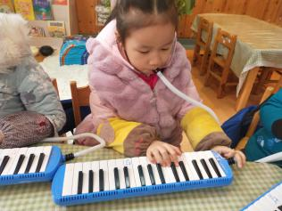
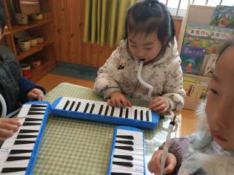
五


- 家园共育：
非常感谢您对我们工作的支持与配合！
- 本周才艺展示的主题是口风琴《小宝宝要睡觉》，明天的小明星有：杨欣逸、曲木子、董骐澜、王馨梓、芦沛辰、黄子麟，请家长为小朋友们提前做好准备。

